Vaja št. 1 – usposabljanje v okviru projekta ARTIP
Istanbulski protokol - Osnove I
S pomočjo spodnje vaje se ocenjuje razumevanje ključnih komponent Istanbulskega protokola.

Vprašanje: 1
Kaj je Istanbulski protokol?
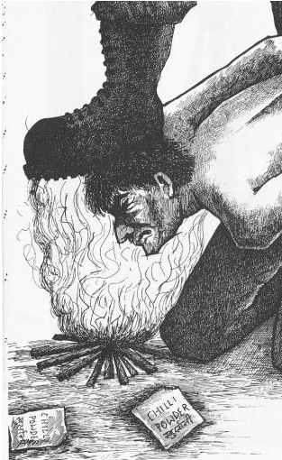
Ustrezno označi |  | Odgovor
 |  | mednarodna pogodba
 |  | Standard, ki ga je potrebno upoštevati pri usposabljanju strokovnjakov
 |  | priročnik o zdravstveni oskrbi žrtev mučenja

Vprašanje: 2
Duševno zdravje je pomemben del preiskovanja, ker…
Ustrezno označi |  | Odgovor
 |  | lahko psihološki odziv na mučenje (psihološka travma) vpliva na spomin in poročanje o dogodkih
 |  | je psihološki odziv na mučenje (psihološka travma) del dokaznega gradiva
 |  | je psihološki odziv na mučenje (psihološka travma) pogost pojav

Vprašanje: 3
Istanbulski protokol sestavljajo...
Ustrezno označi |  | Odgovor
 |  | zdravstvene informacije
 |  | pravne informacije
 |  | psihološke informacije
 |  | smernice glede ravnanja

Vprašanje: 4
Mučenje je…
Ustrezno označi |  | Odgovor
 |  | dovoljeno, če so ogrožena življenja
 |  | dovoljeno, če tako odredi sodišče
 |  | ni dovoljeno ne glede na okoliščine

Vprašanje: 5
Istanbulski protokol sestavljajo…
Ustrezno označi |  | Odgovor
 |  | ločena poglavja za pravnike in strokovnjake s področja zdravstva
 |  | poglavja z različnimi temami, namenjenimi različnim strokovnjakom
 |  | besedila o mednarodnih standardih na področju človekovih pravic

Vprašanje: 6
Istanbulski protokol je oblikovala…
Ustrezno označi |  | Odgovor
 |  | skupina pravnikov
 |  | skupina strokovnjakov s področja zdravstva
 |  | interdisciplinarna skupina

Vprašanje: 7
Priloge Istanbulskega protokola vsebujejo…
Ustrezno označi |  | Odgovor
 |  | poglavje o diagnosticiranju
 |  | poglavje z anatomskimi risbami
 |  | smernice za zdravniško oceno mučenja in trpinčenja
 |  | priročnik o ravnanju

Vprašanje: 8
Istanbulski protokol uradno podpira/jo…
Ustrezno označi |  | Odgovor
 |  | Svetovna zdravstvena organizacija
 |  | Svetovna psihiatrična zveza
 |  | Združeni narodi
 |  | Mednarodni rehabilitacijski svet za žrtve mučenja

Vprašanje: 9
Zdravniki…
Ustrezno označi |  | Odgovor
 |  | morajo privoliti, da bodo nadzorovali zdravje v času mučenja
 |  | morajo upoštevati navodila z vrha, če oblasti zahtevajo, da ne evidentirajo mučenja
 |  | ne smejo sodelovati pri mučenju oz. prikrivati mučenja
 |  | lahko podpirajo mučenje, če so ogrožena življenja
 |  | morajo sprejeti vse ustrezne ukrepe, zato da zaustavijo, dokumentirajo in poročajo o mučenju

Vprašanje: 10
Za strokovnjake s področja prava…

Ustrezno označi |  | Odgovor
 |  | ni mednarodnih standardov, ki bi urejali poklicno obnašanje, upoštevati morajo namreč domačo zakonodajo in pravila odvetniške zbornice
 |  | veljajo mednarodni standardi

